MISTRZOSTWA POLSKI JUNIORÓW MŁODSZYCH
W KLASIE CADET
Puck, 03– 05.07.2024r.

INSTRUKCJA ŻEGLUGI

1 | PRZEPISY
1.1 | Regaty będą rozgrywane zgodnie z ‘Przepisami Regatowymi Żeglarstwa’ World Sailing.
1.2 | Dodatek P, Specjalne procedury związane z przepisem 42, ma zastosowanie.
1.3  1.4 | Dodatek T "Arbitraż" ma zastosowanie.  W przepisach niniejszej Instrukcji Żeglugi:  [DP] - oznacza przepis, do którego stosowana jest kara zgodnie z PRŻ Wstęp - Adnotacja.  [NP] - oznacza przepis, naruszenie którego nie stanowi podstawy do protestu przez jacht.

2. | KOMUNIKATY DLA ZAWODNIKÓW
Komunikaty dla zawodników będą umieszczane na oficjalnej tablicy ogłoszeń znajdującej się
on-line w upwind24.
3. | ZMIANY W INSTRUKCJI ŻEGLUGI
 | Wszelkie zmiany w Instrukcji Żeglugi będą ogłaszane na minimum 1 godzinę przed startem w dniu, w którym zaczynają obowiązywać, z wyjątkiem przyśpieszenia planu rozgrywania wyścigów, która musi być opublikowana do godziny 20:00 w dniu poprzedzającym dzień obowiązywania.

4 | SYGNAŁY PODAWANE W PORCIE REGAT
4.1 | Sygnały podawane w porcie regat będą wystawiane na statku KS.
4.2 | Gdy flaga AP jest wystawiona na statku KS w porcie regat ‘1 minuta’ w sygnale wyścigu AP zostaje zastąpiona przez ‘nie wcześniej niż 30 minut’.

5. | FORMAT REGAT
Regaty odbywać się będą w formie pojedynczych wyścigów.
Klasyfikacje dziewcząt i chłopców startujących w dwóch flotach ustalone będą na podstawie klasyfikacji generalnej regat.

6. | PROGRAM REGAT
6.1  6.2 | Planowane jest rozegranie 9 wyścigów.  Wyścigi planowane są jak poniżej:
 |  | Data | Liczba wyścigów | Sygnał ostrzeżenia
 |  | 2024 - 07 - 03 | 3 wyścigi | 11:00
 |  | 2024 - 07 - 04 | 3 wyścigi | 11:00
 |  | 2024 - 07 - 05 | 3 wyścigi | 11.00

6.3 | Wyścigi nierozegrane w danym dniu mogą zostać rozegrane w kolejnych dniach, jeśli KR tak zdecyduje.
6.4 | Sygnały ostrzeżenia do kolejnych wyścigów dnia będą podawane jak najszybciej.
6.5 | Ostatniego dnia regat żaden sygnał ostrzeżenia nie może być podany po 13.30.

7. | FLAGA KLAS – SYGNAŁ OSTRZEŻENIA
Flagą klasy będzie znak klasy Cadet na białym tle - dziewczęta
Flagą klasy będzie znak klasy Cadet na czerwonym tle - chłopcy

8. | TRASA
 | Trasę regat przedstawia załącznik Nr 1 do Instrukcji Żeglugi.
9. |  | ZNAKI
9.1 |  | Znakami trasy będą pomarańczowe stożki.
9.2 |  | Znakami startu i mety będą statek KS i tyczka z pomarańczową flagą.
9.3 |  | Znakami zmiany trasy będą białe stożki.

10. | START
10.1 | Starty do wyścigów odbywać się będą zgodnie z przepisem 26.
10.2 | Linia startu przebiegać będzie między oznaczonymi pomarańczowymi flagami masztem na statku KS i tyczką.
10.3 | Jacht startujący później niż 4 min po sygnale startu jego klasy będzie klasyfikowany jako DNS. Niniejszy punkt zmienia przepis A4 i A5.
10.4 | Aby zawiadomić jachty o planowanym rozpoczęciu wyścigu, KS podniesie na statku startowym flagę koloru pomarańczowego z jednym sygnałem dźwiękowym na minimum pięć minut przed sygnałem ostrzeżenia.

11. | ZMIANA NASTĘPNEGO BOKU TRASY
 | Zmiana położenia następnego znaku lub linii mety odbywać się będzie zgodnie z przepisem 33.

12. | META
 | Linia mety przebiegać będzie między oznaczonym flagą pomarańczowa masztem na statku KS i tyczką z flagą pomarańczową, gdy KS wywiesi niebieską flagę.

13. | LIMIT CZASU l PLANOWANY CZAS WYŚCIGU
 | Obowiązują następujące limity czasu i planowane czasy trwania wyścigów:

Limit czasu | Planowany czas wyścigu | Czas otwarcia mety
80 min | 45 min | 15 min

14 | ROZPATRYWANIA
14.1 | Formularze prośby o rozpatrywanie będą dostępne w biurze regat i muszą być składane na obowiązujących formularzach przed upływem czasu protestowego.  Zamiar protestowania należy zgłosić sędziom KR na statku linii mety. Należy to uczynić natychmiast po ukończeniu wyścigu bez kontaktu z trenerem lub opiekunem.
14.2 | Dla wszystkich flot czas składania protestów wynosi 60 min po tym jak ostatni jacht ukończył ostatni wyścig dnia, lub po tym jak KR wystawiła sygnały N lub AP nad A.
14.3 | Po około 20 minutach od zakończenia czasu składania protestów zostanie wywieszone ich zestawienie informujące zawodników o protestach, w których występują jako strony w proteście lub są zgłoszeni jako świadkowie. Rozpatrywanie protestów odbywać się będzie w pomieszczeniu Zespołu Protestowego znajdującym się przy Biurze Regat.
14.4 | Lista jachtów, które zostały ukarane zgodnie z dodatkiem P będzie wywieszona na tablicy Zespołu Protestowego.
15 | PUNKTACJA
15.1 | Stosowany będzie System Małych Punktów opisany w dodatku A.
15.2 | Regaty będą uznane za ważne po ukończeniu 1 wyścigu.
15.3 | Najgorszy rezultat będzie odrzucony po rozegraniu 4 wyścigów.
15.4 | W przypadku nałożenia kary wg. uznania Zespołu Protestowego za przepisy oznaczone w IŻ [DP] skrótem stosowanym w punktacji będzie DPI.
15.5 | W przypadku zastrzeżeń do opublikowanych wyników, zawodnik musi złożyć biurze regat formularz o sprostowanie wyniku.

16. | PRZEPISY BEZPIECZEŃSTWA [DP] [NP]
16.1 | Zawodnicy zobowiązani są do noszenia kamizelek asekuracyjnych od zejścia na wodę do powrotu na ląd, z wyjątkiem kiedy dostosowują ubiór do warunków atmosferycznych.
16.1 | Jacht, który wycofuje się z wyścigu musi jak najszybciej powiadomić o tym KR, oraz wpisać się na listę jachtów wycofujących się z wyścigu dostępną w biurze regat przed zakończeniem czasu protestowego.
16.2 | Gdy na statku KR zostanie wystawiona flaga AP nad flagą H wszystkie jachty muszą wrócić na brzeg i czekać na dalsze informacje.

17. | ZMIANA ZAŁOGI LUB WYPOSAŻENIA [DP]
17.1 | Zmiana zawodnika jest niedozwolona bez uprzedniej pisemnej zgody komisji regatowej i zespołu protestowego.
17.2 | Wymiana uszkodzonego lub utraconego wyposażenia jest niedozwolona bez zgody Komisji Regatowej. Prośby o wymianę muszą być składane do komisji przy pierwszej nadarzającej się okazji.

18. | ŁODZIE KOMISJI REGATOWEJ
- Łodzie Zespołu Protestowego będą oznaczone flagami z napisem JURY lub J.
- Łodzie ustawiające trasę oznaczone będą z napisem RC.

19. | ŁODZIE OSÓB WSPIERAJĄCYCH [DP] [NP]
19.1 | Trenerzy i inne osoby wspierające zawodników muszą przebywać na zewnątrz obszarów, na których ścigają się jachty od sygnału przygotowania do zamknięcia linii mety, lub KR zasygnalizuje odroczenie, falstart generalny lub przerwanie wyścigu. W trakcie startów ww. muszą znajdować się minimum 50 m poniżej linii startu, a po starcie minimum 50 metrów od jachtów ‘W wyścigu’.
19.2 | Dodatkowo łodzie poruszające się z szybkością powyżej 5 węzłów muszą znajdować się minimum 150 metrów od jachtów w wyścigu.

20. | ŁĄCZNOŚĆ RADIOWA [DP] [NP]
 | Jachtowi nie wolno emitować sygnałów radiowych w czasie wyścigu ani otrzymywać specjalnych sygnałów radiowych, które nie byłyby dostępne dla wszystkich jachtów. Ograniczenie niniejsze dotyczy również telefonów komórkowych.

21. | NAGRODY
 | Zgodnie z komunikatem organizatora.

22. | ZASTRZEŻENIE ODPOWIEDZIALNOŚCI
 | Zawodnicy uczestniczą w regatach całkowicie na własne ryzyko - patrz przepis 4, „Decyzja o uczestnictwie w wyścigu". Organizator nie przyjmie żadnej odpowiedzialności za uszkodzenia sprzętu lub uszkodzenia osób lub śmierć w związku z regatami, przed, podczas lub po regatach.

23. | UBEZPIECZENIA
 | Zawodnicy muszą posiadać aktualne ubezpieczenie od odpowiedzialności cywilnej (OC) w minimalnej kwocie gwarancyjnej w wysokości 1 500 000 EUR..

Załącznik nr.1

TRASA REGAT - Cadet

Trasa zewnętrzna
START - 1 - 2 - 3 - 2 - 3 - 4 - META Dziewczęta
Trasa wewnętrzna
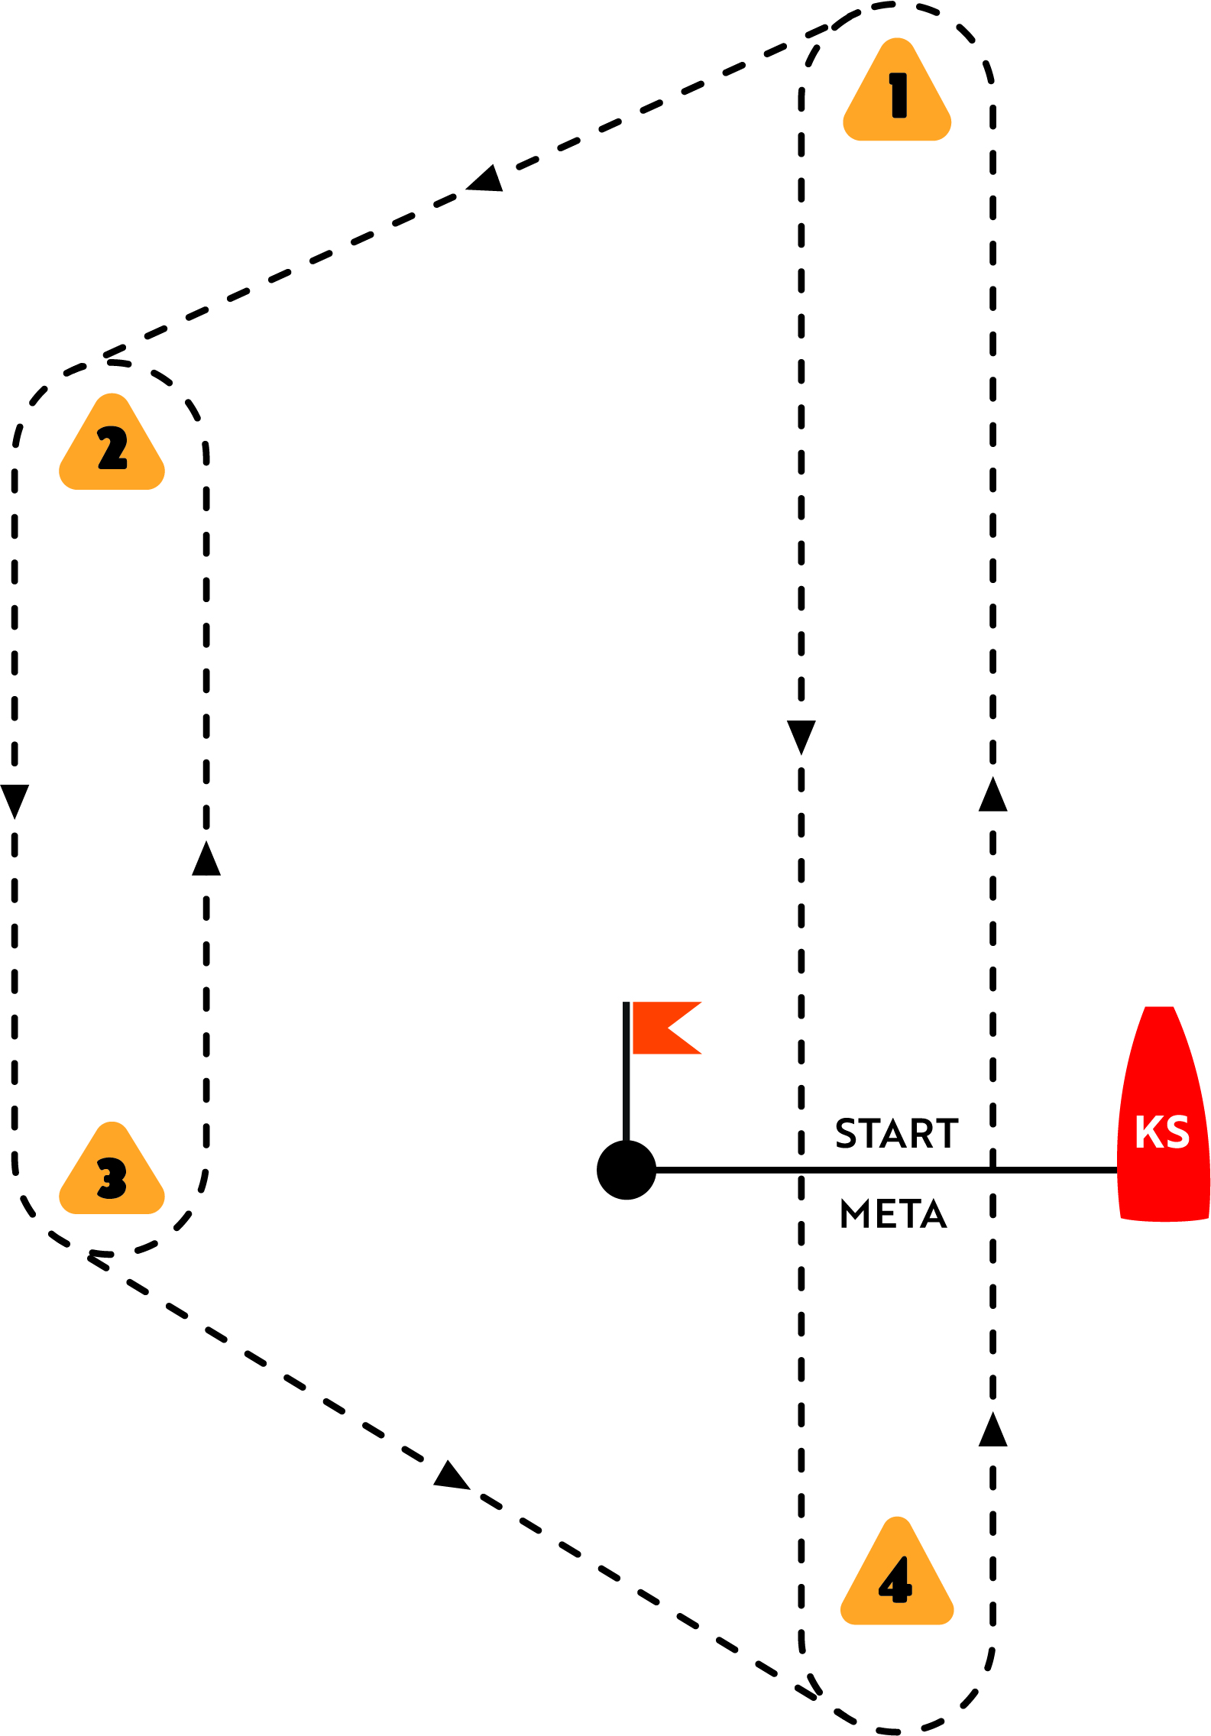
START - 1 - 4 - 1 - 2 - 3 - 4 - META Chłopcy

